 | Name: | Klasse: | Datum:
 | Weihnachtliche Zauberdreiecke - Lösung
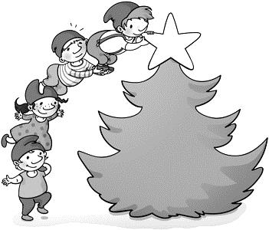
Fülle die Zauberdreiecke richtig aus. Die Summe der drei Zahlen
an jeder Seite ist immer gleich.
Die Summe steht im Stern.
30
60
50
20
70
10
100

1

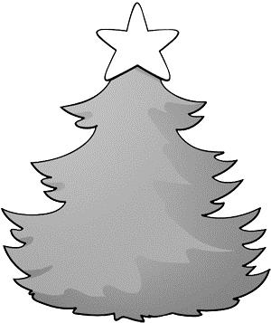
Rechne.
309
580
290
401
488
111
1000
180
270
200
220
230
150
600
120
350
210
170
300
30
500

2

Probiere.
20
50
40
40
30
30
100
250
100
200
50
300
150
500
410
310
540
50
670
280
1000

3

Probiere.

100

1000

